开 题 报 告

论文题目： 服务器端Socket编程实现网络数据汇聚
学院（系）： 电子信息学院 学号：2012301220041 姓名：王维恒

目录
一、论文选题的目的和意义
二、国内外关于该论题的研究现状和发展趋势
三、论文的主攻方向、主要内容、研究方法及技术路线
四、论文工作进度安排
五、论文主要文献

指导教师(签名)：
2016年 2 月 28日

一、论文选题的目的和意义
本项目来源于973课题，为“空天地一体化传感网”的子模块。主要为解决在实际项目中布置的传感器网络的信息采集和展示问题。
在本项目以前的版本中，使用的Java服务器经常出现丢包现象，这对在实际科研当中的数据分析造成了极大的困扰。经过对日志的查看，我们发现是基于传统的Java BIO通信机制的性能较差，无法面对高并发情况，造成服务器临时拒绝访问。这是由于传统的Java BIO机制是采用同步的流IO和多线程的并发网络IO处理方式。这种同步阻塞模型凸显了IO速度和CPU速度差异的矛盾。此外，虽然多线程模型使用了线程池调优，但是线程的创建和上下文的切换的消耗还是很大的，很容易到达机器的物理极限。
此外，以往的版本中，对于数据的处理未做可视化处理，数据包管理不善对于后期的数据维护没有做到很好的持久化和可视化。
本题的目的和意义是解决以上两个问题，保证相关科研项目的数据安全和处理。本题首先改进的服务端的基于Socket的通信模型，引入了在JDK 1.4提出的NIO。这是一种基于Linux的IO模型中的epoll模型的非阻塞IO通信机制。这里我使用了在业界比较成熟的基于NIO的Netty框架，作为了服务器的Socket通信的框架。其次，选用MySql数据库作为数据持久化工具，通过JavaEE技术创建WEB应用来作为项目管理平台，并在PC端编写了可视化软件方便使用者查看数据。

二、国内外研究现状和发展趋势
本题所面对的问题是工程界经常会遇见的问题：在超大数据的传感器网络下，有限的硬件资源无法承载高并发的数据汇聚造成的数据丢包。这时候，使用算法和高效的机制充分利用机器的物理性能就显得很重要了。
在网络通信的服务器编写上，一直以来都是C++占据着主导地位，其凭借着高性能深受追捧。而Java由于需要翻译为字节码在通过虚拟机编译，其从一开始就被打上了性能的短板。但是，这个情况在JDK 1.4后发生了改变。应用 JDK1.4 的 NIO 技术能够很好地改善网络服务器程序的性能和文件处理能力。目前基于 NIO 的开源 I/O 框架很多，主要有Netty、MINA、XSocket、Grizzly 等等。这些框架都是 NIO 技术结合线程池技术，构建出的 Reactor 模型来满足服务器对高并发和密集通讯的需求。
Netty是由JBOSS公司提供的一个java开源框架。Netty提供异步的、事件驱动的网络应用程序框架和工具，用以快速开发高性能、高可靠性的网络服务器和客户端程序。
Apache MINA(Multi-purpose Infrastructure for Network Applications)是一个基于 JAVA NIO 的网络应用程序框架，它在 Apache 软件基金会中是一个较新的开源项目。MINA可以简单高效的开发出高性能的网络应用程序。它将Java 中的Socket和NIO进行了有效和明确的封装，从而使开发TCP/UDP程序的软件开发人员的工作更加简明，简化了使用原始的Socket时需要使用到的各种繁杂的线程、会话、性能等问题，使开发人员能将更多精力放在开发应用中的业务逻辑上。目前发行的MINA2.0.x版本支持基于Java NIO技术的TCP/UDP网络应用程序开发，而且该项目仍在继续进行中，MINA也在进一步的扩展其支持的功能。
在国内，阿里巴巴研发开源的关系型数据的分布式处理系统Cobar和分布式服务框架Dubbo底层就是基于NIO实现的，用于淘宝天猫等电商平台每日数十亿级的并发。并且Dubbo被京东、去哪儿等公司使用。
可见，在对于性能有高要求的情况下，传统的Java BIO已经渐渐被抛弃，在面对高并发时，越来越多业界公司开始使用NIO作为通信底层。而对于一些中小型项目，远远用不上Dubbo这样的分布式框架。这也是我在本题中选择Netty的原因，作为一个轻量级的开源框架，Netty和本项目十分契合。

三、论文的主攻方向、主要内容、研究方法及技术路线

3.1 主攻方向

基于Socket的大规模传感器网络高效稳定通信服务器设计和数据的稳定持久化。
3.2 完成进度
1. 阅读相关书籍和文献，对于Socket、BIO、NIO的原理和机制以及性能有了比较深入的了解。
2. 学习Java应用开发环境(IDE:Eclipse)以及MySql数据库并在项目中使用。
3. 使用Java分别编写传统的BIO网络通信服务器、NIO网络通信服务器、基于Netty网络通信服务器，并进行压力测试分析性能。
4. 进行客户端与服务端系统设和程序编写，目前服务端完成90%，工作流等待测试；客户端分为俩部分，首先是WEB应用，完成80%，UI设计未进行，其次是PC端应用，完成30%，前期主要在学习Java Swing框架下各控件以及可视化IDE NetBean的使用。
3.3 主要内容
1. Internet 网络数据通信方法研究。
2. 星型结构多节点数据汇集系统设计与多线程数据汇聚程序设计。
3. 基于 Java 的服务端架构、使用 Socket 编程完成服务端与各节点通信、相关展示网页设计、相关数据库设计等。
4. 综合以上内容使用服务器端 Socket 编程实现网络数据汇聚,与双向通信的实现。

3.4 研究方法和技术路线
3.4.1需求分析
根据项目要求，我所需要做的是设计一个系统，需要有一个服务器对星型结构多节点传感器网络的数据进行采集，需要搭建一个WEB应用进行项目管理和相关人员的访问，需要在客户端实现可定制数据的可视化展示和基本的数据分析，此外，还需要做到所有数据的持久化。
3.4.2方案选择
基于以上需求，总结来说本项目分为四个模块：服务端、WEB端、客户端、数据库。
对于服务端。对数据的采集，有较高的稳定性要求，我采用了基于面向连接的TCP协议的Socket作为工具进行通信，保证数据在通信过程中的完整和可靠。此处，为了提高服务器的并发能力，选择了基于Java NIO的Netty框架作为通信框架。
在WEB端，我选择了基于JavaEE标准的Servlet和JSP来进行动态网页开发。这项技术在工业界比较成熟，Java WEB应用的稳定性有一定保证。WEB端交互图见图3.1。
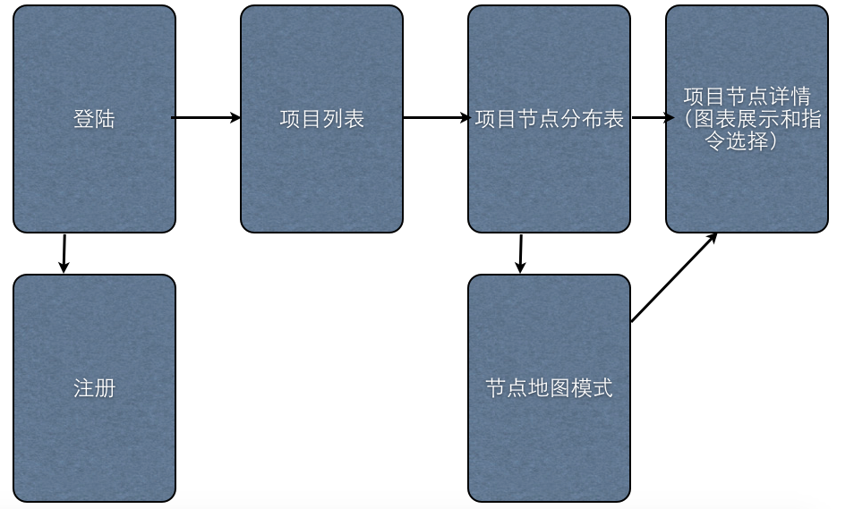
图3.1 WEB应用交互图
在客户端，我选择使用基于JavaSE的GUI框架Swing进行界面设计。客户端用于接受从WEB应用传输的数据包，并解析进行可视化展示，同时附有数据分析。
对于数据库，我选择了著名开源免费关系型数据库MySql作为数据本地持久化工具。在表的设计上，充分遵守数据库设计三大范式，保证尽可能小的数据冗余，应用适当索引，提高性能。
项目设计架构图见图3.2。
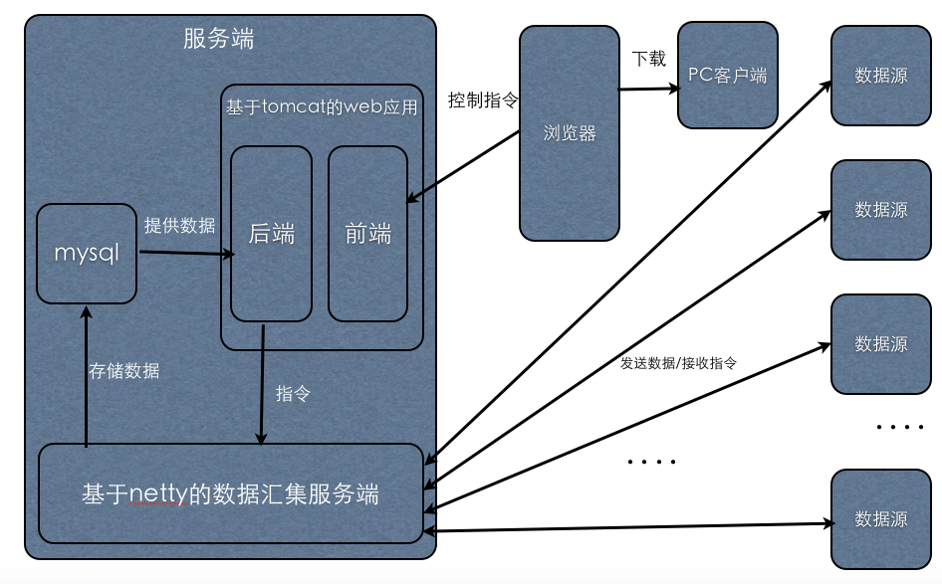
图 3.2 项目架构图
3.4.3编程实践
本项目主要使用了Java语言进行编码。
此外，由于不同IDE(应用开发环境)在各个模块有不同的优势。我使用Eclipse作为服务器编写的IDE；使用NetBean作为客户端的IDE；使用WebStorm作为部分网页的原型设计IDE。
3.4.4测试
测试主要分为两块：服务器并发压力测试和软件逻辑测试。
压力测试我采用自己编写的模拟并发数据传输的压力测试工具进行模拟Socket访问。观察服务器结束是否有丢包或者其他并发造成的宕机。
软件逻辑测试主要是我作为用户在各个方面对WEB应用进行使用测试找寻BUG。
3.4.5性能调优
本项目的性能瓶颈主要存在于服务端：服务端的高并发、数据库的高并发、服务端打包数据机制。
对于服务端的高并发问题，我放弃了传统的Java BIO通信机制，而是使用了基于非阻塞式NIO的框架Netty，达到了在少量线程甚至单线程消耗下的高并发。
对于数据库的高并发压力，主要是来自MySql的连接资源频繁创建和未及时释放带来的内存压力。我从三个方面入手：首先，在设计表时，尽量遵守三大范式，减少数据冗余，提高查询速度；其次，引入连接池机制，对连接进行缓存，减少在连接上下文上不必要的开销；最后，合理设置MySql中的最大连接数和连接的心跳时间，保证在内存允许范围内最大化MySql承载能力。
对于服务端数据打包，我面对的主要问题是，当用户频繁请求下载数据时，不同的数据包在服务端的瞬时储存压力。这个问题我还有想到比较好的解决方法。
3.4.6论文撰写
完成项目并且测试上线后，开始着手论文撰写。主要描述项目中遇到的问题、解决的过程和使用的创新方案。

3.5 预期成果
1. 基本要求:学会 Socket 编程、服务端架构、MySQL 数据的使用,阅读相关文献和 文档,了解相关技术的原理并能在该毕业设计中使用。
2. B-S 结构网站程序的设计与实现
3. 成果形式:论文、星型多节点数据汇集系统、相关工程代码。

论文工作进度安排
时间 | 工作内容
2015年12月22日-2016年1月24日 | 与导师沟通题目，确定毕业设计内容以及难点，开始查阅相关资料，学习相关内容。
2016年2月21日-3月1日 | 开题，并拟定服务端代码架构，定下数据交互协议，设计网页UI布局，和导师定下最后的实现方案。
2016年3月2日-4月1日 | 写代码实现功能，期间需要不断调试程序、测试。
2016年4月2日-4月20日 | 完成设计基本功能，进行Code Review，性能优化，调整相关UI样式。  书写毕业论文。
2016年4月21日-5月10日 | 准备第一次论文答辩工作。
2016年5月15日- 20日 | 继续毕设研究工作，  如果有需要，参加二次答辩。

五、论文主要文献
- Sierra K, Bates B. Head First Java[J]. Oreilly Media, 2003.
- 布赖恩特. 深入理解计算机系统[M]. 机械工业出版社, 2011.
- 卡尔弗特. Java TCP/IP Socket编程[M]. 机械工业出版社, 2009.
- Eckel B. Thinking in Java[J]. Thinking in Java, 2006, 117(667):212.
- 谢钧;谢希仁. 计算机网络教程（第4版）[M]. 人民邮电出版社, 2015.
- 曾长清. 基于XML及中间件技术的数据汇集平台研究与开发[D]. 南昌大学, 2009.
- 西尔伯沙茨. 数据库系统概念[M]. 机械工业出版社, 2008.
- (美)盖茨(Goetz, B. ). Java并发编程实战[M]. 机械工业出版社, 2012.
- 万时光, 马小铁, 李凯. 星型无线传感器网络的应用研究[J]. 通信技术, 2009, 42(3):173-176.
- WILLIAM STALLINGS[美]. 操作系统--精髓与设计原理(第5版)[M]. 电子工业, 2006.
- （美）卡拉罗（Carrano, F.M.）, 金名. 数据结构与算法分析（Java 语言描述）[M]. 清华大学出版社, 2007.
- 李宇清. 星型网络下无线传感器网络拥塞控制机制的设计与研究[D]. 北京邮电大学, 2015.
- 卢崇. 无线传感器网络节点研制及网络管理软件开发[D]. 西北工业大学, 2007.
- 胡志华. 基于Web服务的多数据库集中查询系统的研究与应用[D]. 国防科学技术大学, 2003.
- 侯俣, 刘万军. JFreeChart在Java Web项目中的应用[J]. 科学技术与工程, 2008(10):2699-2701.
- 刘蓬. NIO高性能框架的研究与应用[D]. 湖南大学, 2013.
- 曾自强. 基于NIO的java高性能网络应用的技术研究[D]. 北京邮电大学, 2009.

